Проект П1 — Офисная сеть малого бизнеса (SOHO)
Цель проекта
Построить сеть небольшого офиса на 25 рабочих мест с использованием маршрутизатора Cisco и коммутатора Cisco.
Обеспечить:
- IPv4 адресацию
- IPv6 адресацию
- удаленное управление через SSH
- базовую безопасность устройств
- доступность сетевых ресурсов
Устройство | Модель
Router | Cisco 1941
Switch | Cisco 2960
ПК | 25 рабочих станций

Топология
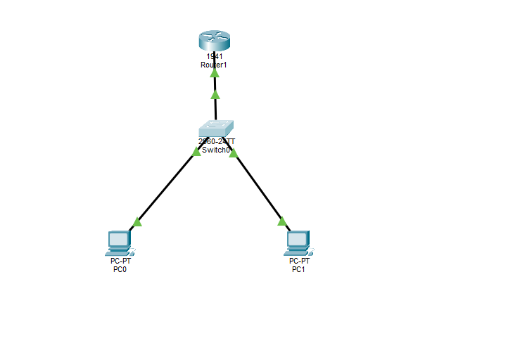
Сеть | Маска | Назначение
192.168.10.0/27 | 255.255.255.224 | Пользователи
IPv6 адресация
Сеть IPv6:
2001:DB8:10::/64
R1:
2001:DB8:10::1/64
PC0:
2001:DB8:10::2/64
PC1:
2001:DB8:10::3/64

Безопасность
Для удаленного управления используется SSH.
Telnet не используется.
Проверка
IPv4
PC0 -> 192.168.10.1 Успешно
PC1 -> 192.168.10.1 Успешно
IPv6
PC0 -> 2001:DB8:10::1 Успешно
PC1 -> 2001:DB8:10::1 Успешно
Команды диагностики
show ip interface brief
show ipv6 interface brief
show ip route
show ipv6 route
Все интерфейсы находятся в состоянии up/up.
Маршруты IPv4 и IPv6 присутствуют.
Связность подтверждена.
После цели проекта.
Решение
Построена сеть малого офиса на базе маршрутизатора Cisco 1941 и коммутатора Cisco 2960.
Реализованы:
- IPv4 адресация;
- IPv6 адресация;
- удалённое управление по SSH;
- локальная аутентификация администратора;
- базовая защита устройств;
- проверка связности между устройствами.
В Packet Tracer для демонстрации работы сети использованы две рабочие станции. Проектируемая пользовательская подсеть рассчитана на размещение до 25 рабочих мест.

